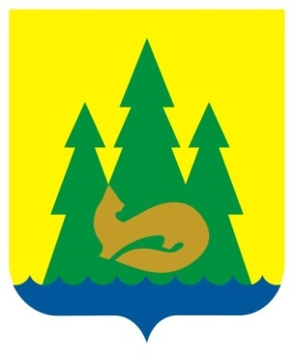 | ВЕСТНИК  правовых  Актов  муниципального образования  «Муниципальный округ  Якшур-Бодьинский район  Удмуртской Республики»
2024 год
28 февраля
№ 87
В номере:

1 | ИЗВЕЩЕНИЕ | 2
2 | Извещение о согласовании проектов межевания земельных участков | 3
3 | Извещение об установлении публичного сервитута | 4-5
4 | Постановление Администрации муниципального образования «Муниципальный округ Якшур-Бодьинский район Удмуртской Республики» №260 от 27.02.2024 «Об установление стоимости платных услуг, оказываемых казенным учреждением «Централизованная бухгалтерия по обслуживанию муниципальных учреждений Якшур-Бодьинского района». На 2024 год. | 6-7

Извещение

Администрация муниципального образования «Муниципальный округ Якшур-Бодьинский район Удмуртской Республики» извещает о возможности предоставления земельных участков в аренду:
из земель населенных пунктов в соответствии со ст. 39.15 Земельного кодекса Российской Федерации, в том числе:
- земельный участок с кадастровым номером 18:24:022001:1935:ЗУ1, расположенный по адресу: Удмуртская Республика, Якшур-Бодьинский район, с. Новая Чернушка, ул. Прудовая, площадью 1000 кв.м, с разрешенным использованием: Для индивидуального жилищного строительства (код 2.1);
- земельный участок с кадастровым номером 18:24:022001:1935:ЗУ1, расположенный по адресу: Удмуртская Республика, Якшур-Бодьинский район, с. Новая Чернушка, ул. Прудовая, площадью 1000 кв.м, с разрешенным использованием: Для индивидуального жилищного строительства (код 2.1);
- земельный участок с кадастровым номером 18:24:022001:1935:ЗУ1, расположенный по адресу: Удмуртская Республика, Якшур-Бодьинский район, с. Новая Чернушка, ул. Прудовая, площадью 1000 кв.м, с разрешенным использованием: Для индивидуального жилищного строительства (код 2.1);
Заявления о намерении участвовать в аукционе на право заключения договора аренды земельного участка направляются в течение 30 дней со дня опубликования настоящего извещения по адресу: Удмуртская Республика, Якшур-Бодьинский район, с. Якшур-Бодья, ул. Пушиной, д. 69, каб. 38, тел. 8(34162) 4-17-48, лично или посредством почтовой связи на бумажном носителе. Приемные дни с 8.00 до 16.12, обеденный перерыв с 12.00 до 13.00 по местному времени. Дата начала приема заявлений 28 февраля 2024 года с 9.00, окончание приема заявлений 28 марта 2024 года.

Извещение о согласовании проектов межевания земельных участков

Кадастровый инженер Мадьярова Т.А., номер регистрации в государственном реестре лиц, осуществляющих кадастровую деятельность № 20484, адрес: УР, Якшур-Бодьинский район, с. Якшур-Бодья, ул. Пушиной, д.99, адрес электронной почты: udmcomp@rambler.ru тел. (34162) 4-14-50, подготовил проект межевания земельного участка выделяемого в счет земельной доли из земельного участка с кадастровым номером 18:24:000000:88 расположенного по адресу: Удмуртская Республика, Якшур-Бодьинский район, колхоз «имени Чкалова».
Заказчиком работ является: Вахрушев Ю.М., адрес: Удмуртская Республика, д. Сюровай, ул. Италмас, д. 15, кв. 1, номер контактного телефона 89511984617.
Целью кадастровых работ является образование земельного участка путем выдела в счет доли (долей) в праве общей собственности для ведения личного подсобного хозяйства, основной деятельностью которого является семеноводство.
Ознакомиться с проектом межевания можно в течение тридцати дней со дня опубликования данного извещения по адресу: УР, Якшур-Бодьинский район, с. Якшур-Бодья, ул. Пушиной, д.99.
Обоснованные возражения относительно размера и местоположения границ выделяемого в счет земельных долей земельного участка направлять в течение тридцати дней со дня опубликования данного извещения кадастровому инженеру, подготовившему проект межевания по адресу: УР, Якшур-Бодьинский район, с. Якшур-Бодья, ул. Пушиной, д.99, а также в Якшур-Бодьинский отдел Управления Федеральной службы государственной регистрации, кадастра и картографии по УР по адресу: УР, Якшур-Бодьинский район, с. Якшур-Бодья, ул. Пушиной, 65.

Извещение об установлении публичного сервитута
В соответствии с п. 3 статьи 39.42 Земельного кодекса Российской Федерации Министерство цифрового развития, связи и массовых коммуникаций Российской Федерации настоящим сообщает, что в целях размещения антенно-мачтовых сооружений связи по проекту «Устранение цифрового неравенства» (УЦН 2.0)» возможно установление публичного сервитута в отношении земельных участков:
- кадастровый квартал (части) 18:24:101002, расположенного по адресу: Удмуртская Республика, Якшур-Бодьинский район, д. Сюровай, площадью 25 кв.м;
- кадастровый квартал (части) 18:24:072001, расположенного по адресу: Удмуртская Республика, Якшур-Бодьинский район, д. Малая Итча, площадью 25 кв.м;
- кадастровый квартал (части) 18:24:102002, расположенного по адресу: Удмуртская Республика, Якшур-Бодьинский район, с. Угловая, площадью 25 кв.м;
Решение Совета депутатов муниципального образования "Кекоранское" № 9.8 от 28.03.2013 "Об утверждении генерального плана муниципального образования "Кекоранское";
Решение Совета депутатов муниципального образования "Кекоранское" от 23.12.2013 №13.10 "Об утверждении Правил землепользования и застройки муниципального образования "Кекоранское" https://yakshurbodya.gosuslugi.ru/glavnoe-menyu/territorialnye-otdely/kekoranskiy/gradostroitelstvo/
Решение Совета депутатов муниципального образования "Чуровское" "Об утверждении Правил землепользования и застройки территории муниципального образования "Чуровское" от 17.12.2013 г. № 77.5 https://yakshurbodinskij-r18.gosweb.gosuslugi.ru/glavnoe-menyu/territorialnye-otdely/churovskoy/gradostroitelstvo/

Заинтересованные лица в течение тридцати дней со дня опубликования настоящего сообщения могут ознакомиться с поступившим ходатайством об установлении публичного сервитута и прилагаемым к нему описанием местоположения границ публичного сервитута, подавать заявления об учете прав на земельный участок, по адресу: Удмуртская Республика, Якшур-Бодьинский район, с. Якшур-Бодья, ул. Пушиной, д. 69, кабинет 38, ежедневно, кроме выходных дней с 8-00 до 16-12 часов, обеденный перерыв с 12-00 до 13-00 часов местного времени, телефон: 8-34162-4-17-48.
Подать заявления об учете прав на земельные участки можно по адресу Министерства цифрового развития, связи и массовых коммуникаций Российской Федерации (Москва, Пресненская наб., д. 10, стр. 2, IQ-квартал).
Срок подачи заявлений об учете прав на земельные участки, в отношении которого испрашивается публичный сервитут, составляет 15 (пятнадцать) дней со дня опубликования данного сообщения (в соответствии с п. 8 ст. 39.42 Земельного кодекса Российской Федерации). Время приема заинтересованных лиц для ознакомления с поступившим ходатайством об установлении публичного сервитута и подачи заявлений:
Понедельник – четверг: с 9:30 до 12:30 и с 14:00 до 17:00;
Пятница: с 9:30 до 12:30 и с 14:00 до 15:00.
Подробнее о порядке приема граждан можно узнать на сайте https://digital.gov.ru/ru/appeals/personal/

Данная информация размещена на официальных сайтах Министерства цифрового развития, связи и массовых коммуникаций Российской Федерации (https://digital.gov.ru/ru/, и https://cloud.armgs.team/public/nkKV/vCkYvL7Be), МО «Муниципальный округ Якшур-Бодьинский район Удмуртской Республики» (https://yakshurbodya.gosuslugi.ru).

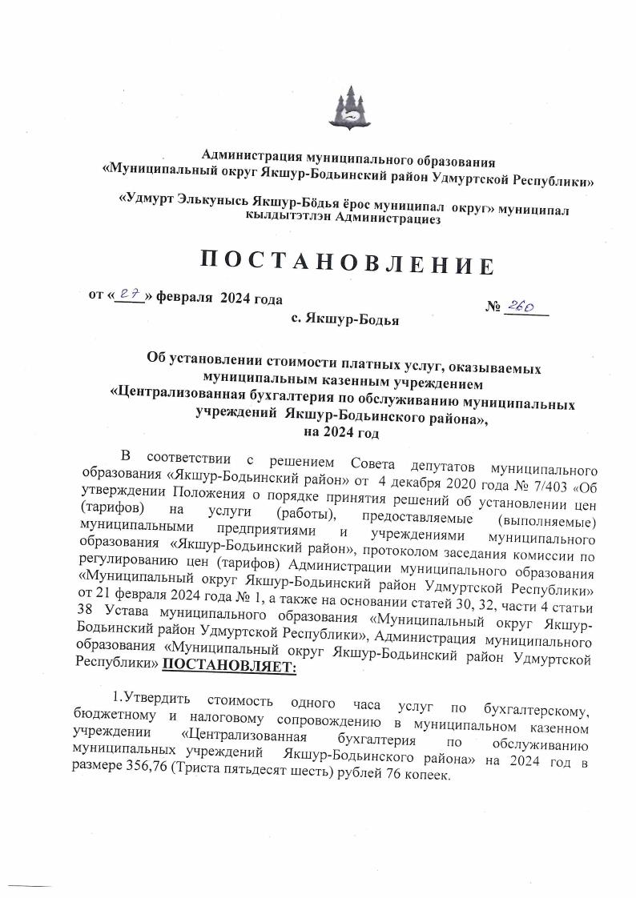

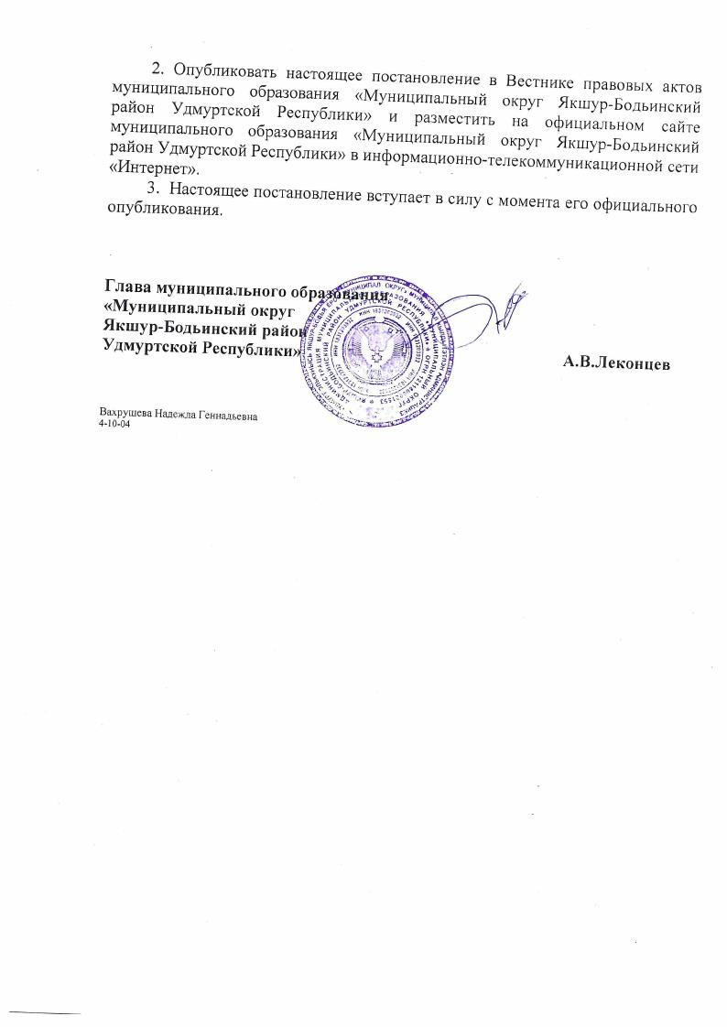

________________________________________________________________
Учредитель:  Совет депутатов МО  «Муниципальный округ Якшур-Бодьинский район  Удмуртской Республики»  427100, с. Якшур-Бодья,  ул. Пушиной, д. 69 | Тираж 50 экземпляров  бесплатно | Подписано в печать  Руководителем редакционного совета Поторочин С.В.  28 февраля 2024 года

